分销功能组件使用手册
目录
一. 四种分销模式 2
1. 三级万人分销模式 2
(1) 模式说明 2
(2) 应用案例 2
2. 三级万人分销+会员等级模式(原会员等级模式) 2
(1) 模式说明 2
(2) “直客”说明 2
(3) 应用案例 3
3. 传统分销模式(原传统代理分销模式) 3
(1) 模式说明 3
(2) 应用案例 4
4. 传统分销+会员等级模式 4
(1) 模式介绍 4
(2) 应用案例 4
二. 分销小店功能 5
三. 后台设置功能详解 5
1. 设置前准备工作 6
(1) 开通微信商家服务认证号 6
(2) 备案并绑定独立域名 6
(3) 体验测试 6
2. 分销设置 6
(1) 分销设置 6
(2) 分享页面设置 8
(3) 微信模板推送 8
(4) 提现设置 9
(5) 分销名称重命名 10
3. 分销等级设置 10
(1) 三级万人分销模式 10
(2) 三级万人+会员等级模式 10
(3) 传统分销模式 11
(4) 传统分销+会员等级模式 11
(5) 特殊商品佣金比例 12
4. 分销商管理 12
(1) 分销商管理(非三级万人分销+会员等级模式) 13
(2) 分销商管理(三级万人分销+会员等级模式) 13
5. 销售统计 13
(1) 传统分销/三级万人分销模式 13
(2) 两种会员等级模式 14
(3) 分销商直接下级统计 14
6. 新建海报推广 15
7. 海报推广管理 15

- 四种分销模式
- 三级万人分销模式
- 模式说明
三级万人分销是基础的"万人分销,三级返佣"模式,商家只需要在分销组件中设置一二三级分销商不同的分佣比例,其中一级分销佣金分发给直接促成交易的分销商,二三级分销佣金则发放给该分销商的上级和上上级分销商.使分销商在拓展用户消费时,实现三级分佣收益共享的快速营销拓展模式.
- 应用案例
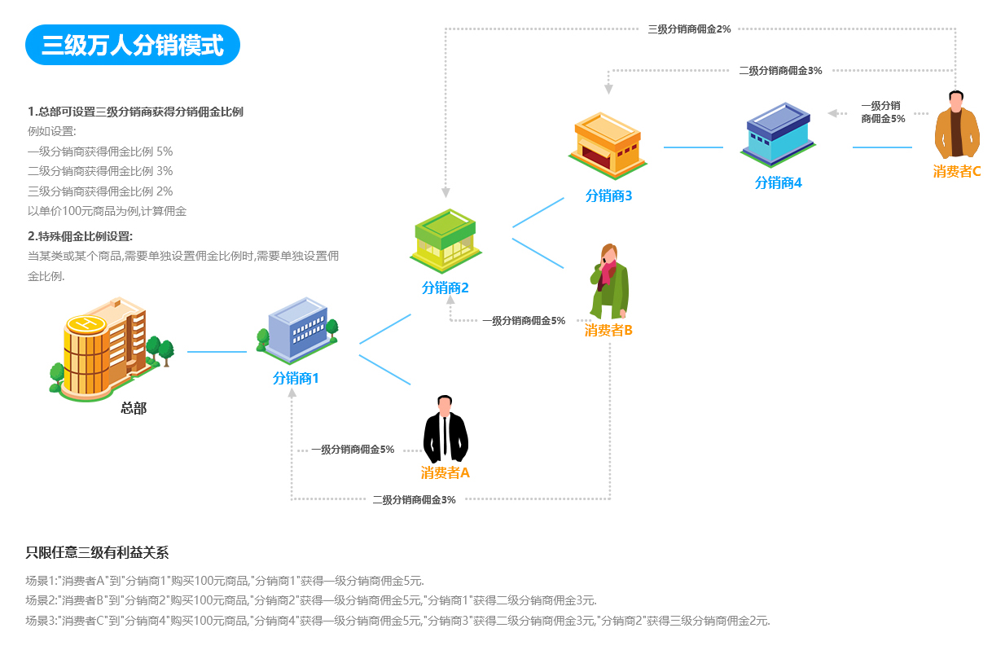
- 三级万人分销+会员等级模式(原会员等级模式)
- 模式说明
"三级万人分销+会员等级模式"是在"三级万人分销"的基础上,根据每一级别分销商的会员等级不同,最终得到的分销佣金比例不同,使其根据自身的会员等级来获得对等的奖励.
平台来设置每一等级会员,作为不同的"一/二/三级分销商"时所获得佣金比例.使其在佣金分配时获得其等级对应的佣金分配
分销商\会员等级 | 金牌会员 | 银牌会员 | 铜牌会员 | ……
一级分销商 | 9% | 7% | 5% | ……
二级分销商 | 7% | 4% | 3% | ……
三级分销商 | 5% | 3% | 2% | ……

- “直客”说明
在商家设置不同会员等级的分销商佣金时,还可以选择对"普通会员"(即最基础的会员等级)来定义是否为直客.商家勾选普通会员为直客后,可以让普通会员也体验到分销的乐趣.
不同于分销商的三级返佣模式,根据直客用户的上级不同,直客的拓展行为只进行一级或两级分佣.其主要分为两种情况
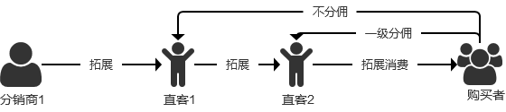
情况1:拓展了消费者的"直客2"的上级是"直客"所以只分佣一级给"直客2",不进行二级分佣
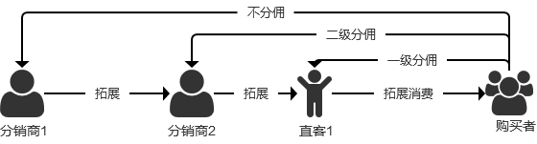
情况2:拓展了消费者的"直客1"的上级是"分销商2"所以一级分佣一级给"直客1",二级分佣给分销商2,不进行第三级分佣
- 应用案例
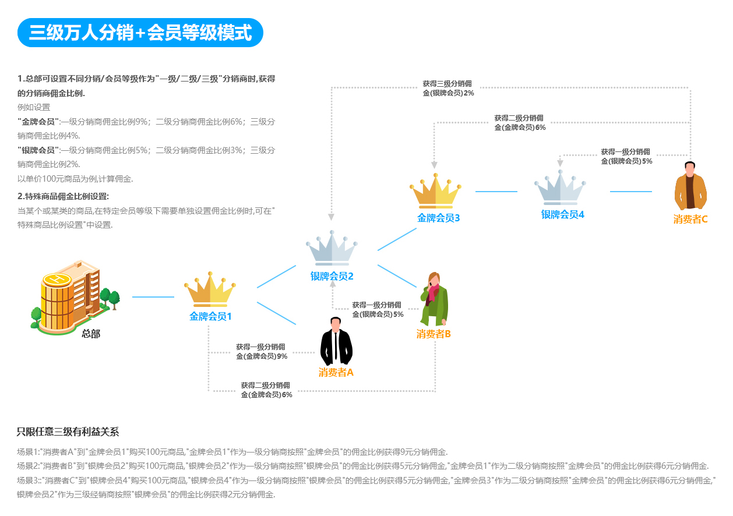
- 传统分销模式(原传统代理分销模式)
- 模式说明
传统分销模式不同于三级万人分销的固定分佣比例模式,而是基于团队组建的"分销商等级"分佣模式.
通过设置多层的分销商等级,并设置其对应的分佣比例和需要的销售业绩,来建立完整的分销商晋升体系,在发生消费进行分佣时,让销售业绩更好的分销商获得更多的分销佣金.
在产生消费进行分佣时,关联关系的上级分销商获得的分销佣金会扣除下级分销商在此次消费获得的分销拥金.
- 应用案例
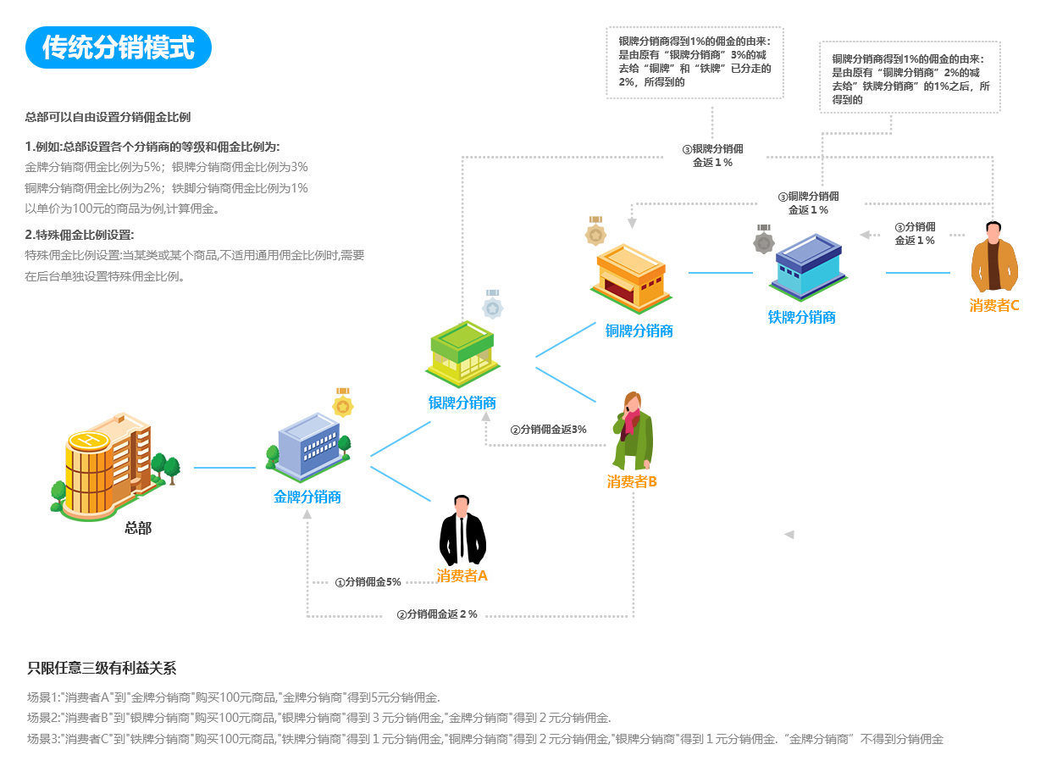
- 传统分销+会员等级模式
- 模式介绍
"传统分销+会员等级模式",是在传统分销模式的基础上,用商家平台的会员等级代替了分销商等级,根据不同的会员等级设置其对应的分销拥金,高度吸引外部用户注册,内部会员转化,快速扩大分销团队.
传统分销+会员等级模式和传统分销模式一样,在产生消费进行分佣时,关联关系的上级分销商获得的分销佣金会扣除下级分销商在此次消费获得的分销佣金.
- 应用案例
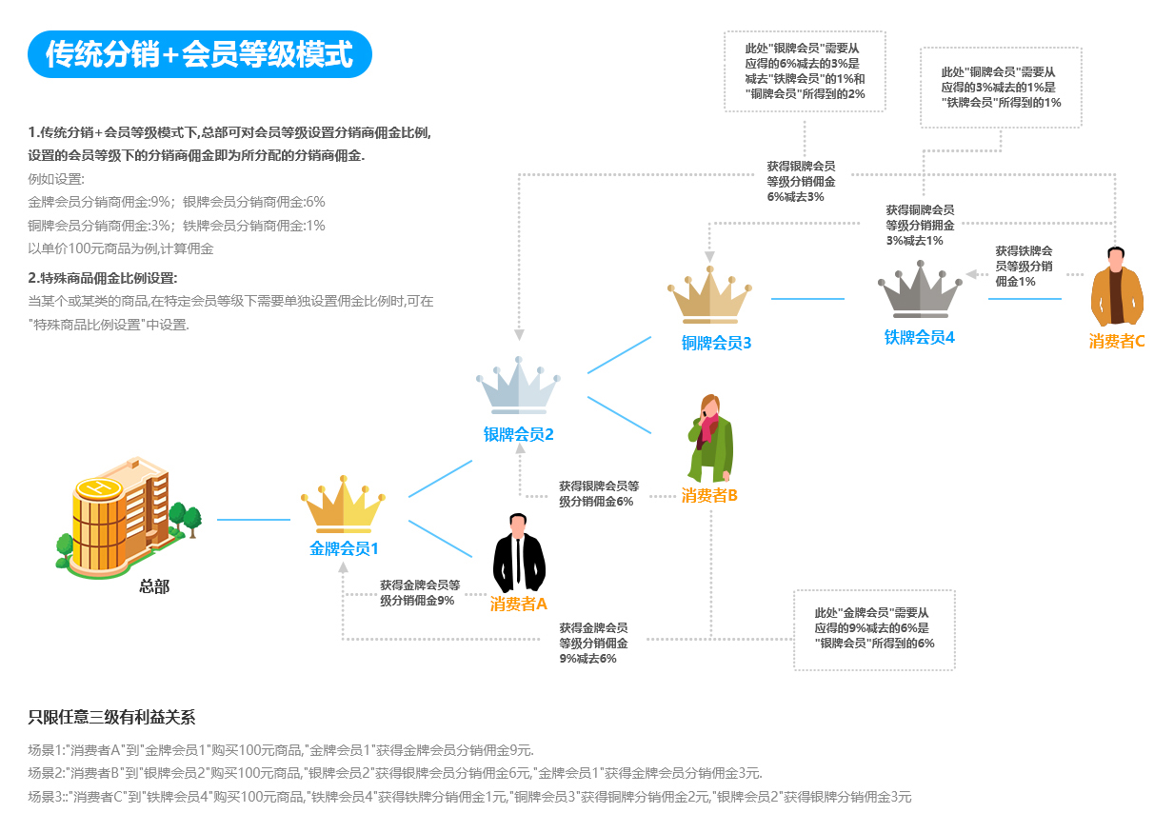
- 分销小店功能

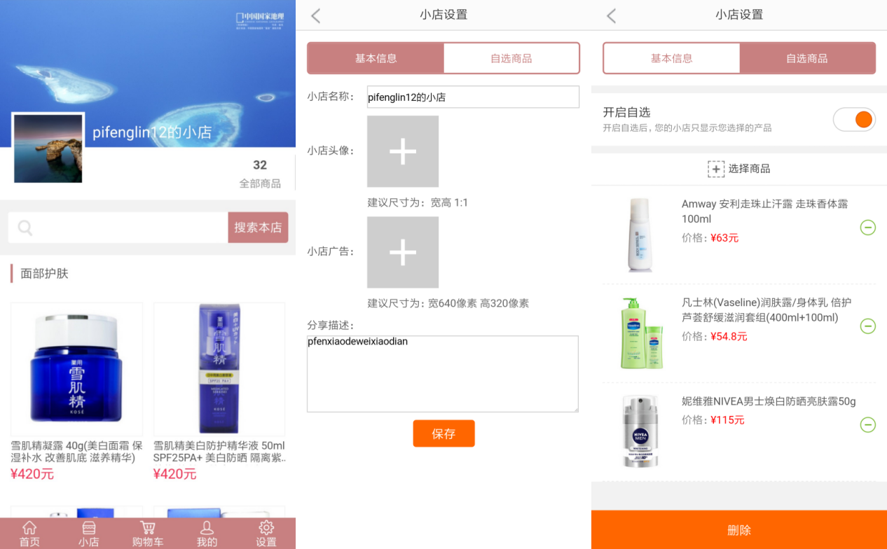
分销小店是基于商家平台,让分销商选择分销商品,可以让分销商建立自己的专属店铺.用户在分销商的分销小店进行下单后,分销商即可获得分销佣金.
商家在后台设置”开启分销小店”功能后,分销商即可在”我的分销”页面中查看的自己的小店模块,在小店的设置中,每个分销商可以自己装修小店的广告图、小店描述、小店头像和小店默认的风格色系,分销商在设置中还可以开启”自选商品”功能,根据自身需求选择小店内的分销商品.让每个分销商拥有自己的独立分销店铺.
- 后台设置功能详解
- 设置前准备工作
- 开通微信商家服务认证号
因微信方面的限制，目前只有认证的服务号才能申请微信支付功能，所以，如果你的公众号不是认证的服务号，在进行推广分销系统测试时，也完成不了真实的在线购买交易。
- 备案并绑定独立域名
需完成在”设置→基础设置→域名绑定”的独立域名绑定
- 体验测试
非认证的服务号（未开通微信支付）的客户，可以使用网站后台默认的域名来进行测试.
- 分销设置
- 分销设置
开启分销功能:分销组件的开启按钮,可以切换开启或关闭分销功能组件
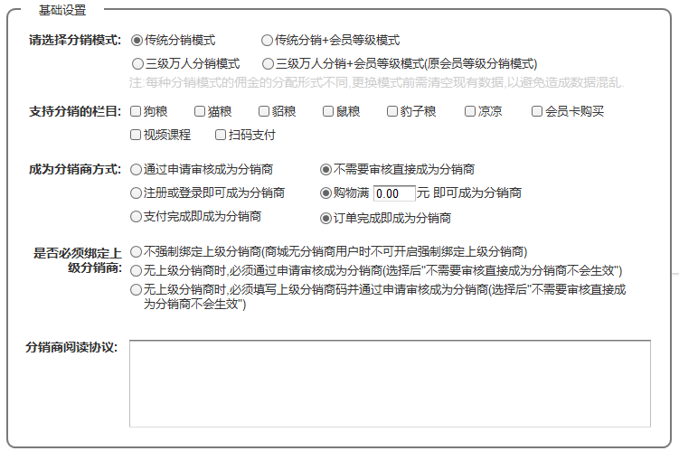分销模式选择:
即四种分销模式的选择,可根据需求选择适合自己的分销模式.当分销模式选定并开始运营后建议不要直接更换模式,因为每种模式的分佣形式不同,直接切换模式可能导致后台数据的混乱,造成不必要的损失.
此处若选择”三级万人分销+会员等级模式”则不会展开下列”成为分销商方式”和”是否必须绑定上级分销商”的选项,会员注册后会根据等级的设置会直接成为”直客”或”分销商”.
支持分销的栏目:
可以选择商城中可以进行分销的栏目,目前支持选择包含商品的栏目、会员卡购买、视频课程和扫码支付.
成为分销商方式:
可以选择会员是在后台通过发起申请审核后成为分销商;或注册后直接成为分销商;或通过购物完成订单/完成支付即成为分销商.
是否必须绑定上级分销商
此处可以设置用户在成为分销商时是否必须有上级分销商,开启此功能后,若无上级分销商时,则必须通过发起申请审核(比必须审核或必须填写上级码并审核)的方式成为分销商,设置的不需要申请即成为分销商不会生效.选择不强制绑定分销商后此处则不影响是否需要审核的设置.
分销商阅读协议
此处可设置成为分销商的相关条款或协议,在会员申请成为分销商时将会展示此处设置的内容.
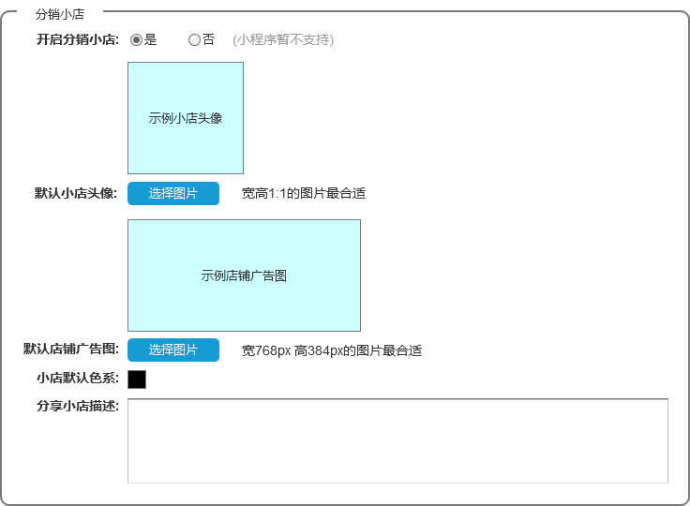
开启分销小店:
分销小店的开启功能选项,开启后分销商即可通过分享分销小店进行分销商品的分享.
默认小店头像:
小店默认的头像,设置后分销商的小店将展示此处设置的默认小店头像,分销商也可根据自身修改自己小店的头像.
默认店铺广告图:
默认的小店店铺广告图,分销商也可自行修改.
小店默认色系:
分销小店内边框、按钮等基础元素的颜色,此处设置为默认色系,分销商不可自行修改.
分销小店描述:
分销小店的简介描述文字,此处设置为默认的简介,每个分销商可自行修改.
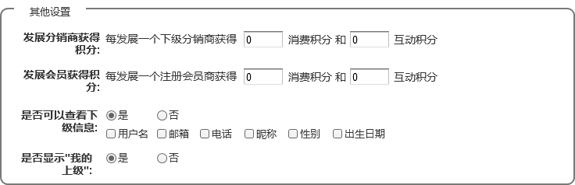
“发展分销商获得积分:”/”发展会员获得积分:”
可以设置分销商每发展一个会员/分销商获得的积分值,积分可用内容可在”会员-会员管理-会员积分”中设置.
是否可以查看下级信息:
可以设置分销商上级是否可以查看其发展的下级用户信息,以及可查看哪些信息.
是否显示我的上级:
下级分销商是否可以查看上级用户的设置.
- 分享页面设置
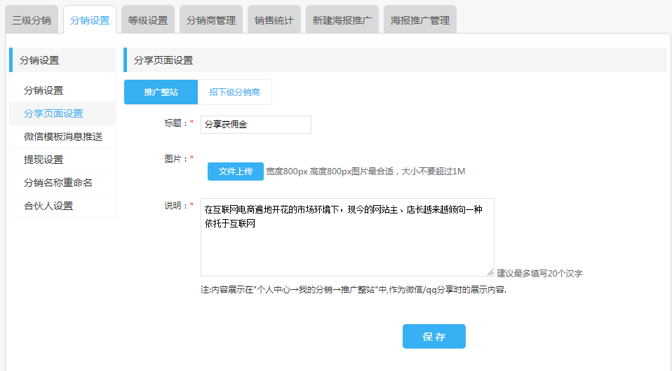
可以设置分销商手机端→个人中心→我的分销中→”推广整站”/”招下级分销商”页面中的”标题””图片”和”说明”内容,设置的内容将展示给分销商,作为分享至微信/qq的内容.
- 微信模板推送
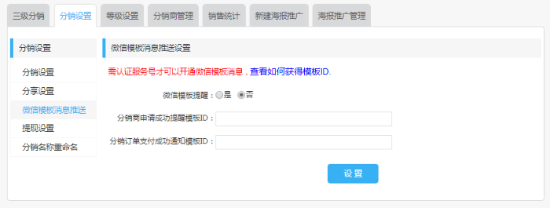
可以设置分销相关信息的微信推送,例如分销订单支付、分销商申请成功等内容,设置成功后即可开启微信消息推送,具体设置方式可参阅”微信消息推送功能”
- 提现设置
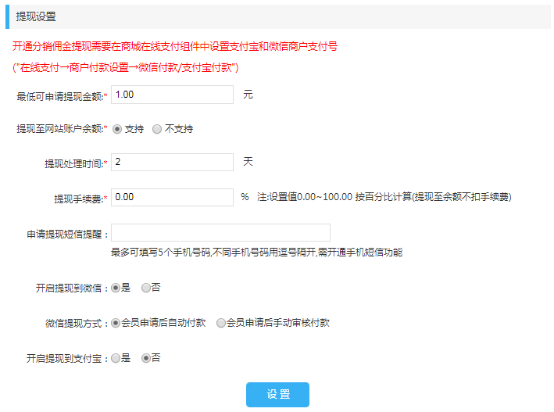
最低可申请提现金额:
可以设置分销商在申请提现时可申请的最低金额,此处因为微信的限制单次最低提现金额为1元,此处若设置了最低可申请1元,又设置了提现要扣除手续费,实际最低会需要申请提2元.此处未设置时,默认为不限制提现最低金额.
提现至网站账户余额:
可以选择分销商提现分销佣金时是否允许提现至”网站账户余额”,提现至网站账户余额时不扣除手续费.默认状态为不支持.
提现处理时间:
指分销商申请提现时,系统自动受理的时间,默认时间为7天.
提现手续费:
可以设置分销佣金提现时扣除手续费的比例.默认设置为不扣除手续费.
申请提现短信提醒:
使用此功能需先开通短信提醒功能,此处设置后,在商家进行申请分销佣金提现时,设置的手机号将收到短信提醒
微信/支付宝提现设置:
此处使用微信或支付宝提现需先在商户付款中配置付款支付宝/微信功能.
("在线支付→商户付款设置→微信付款/支付宝付款")
开启提现到微信:
设置是否允许提现到微信,可以选择允许直接提现到微信、不允许提现到微信或需要发起申请审核后提现到微信.
开启提现到支付宝:
设置是否允许提现到支付宝,可以选择允许直接提现到支付宝、不允许提现到支付宝或需要发起申请审核后提现到支付宝.
- 分销名称重命名
可以更改前端分销商页面中各个菜单的名称.
- 分销等级设置
- 三级万人分销模式
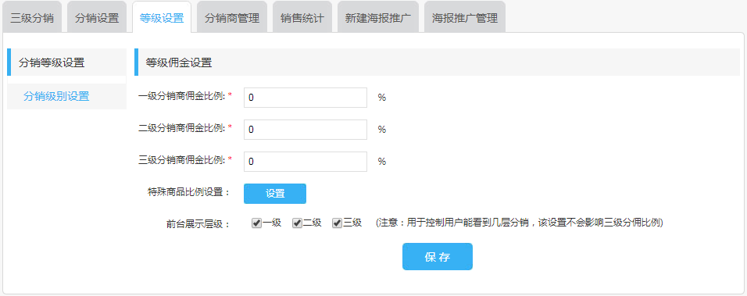
三级万人分销模式下可以设置三个分销佣金比例,分别为交易发生时,三级关系下分销商所获得的分销佣金比例,其中直接促成交易的分销商为一级分销商,其关联的上级分销商为二级分销商.
- 三级万人+会员等级模式
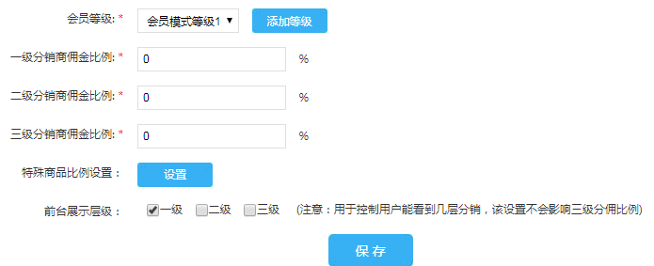
选择非”普通会员”等级后,可设置该等级作为交易中的”一/二/三级分销商”时所获得的分销佣金比例.
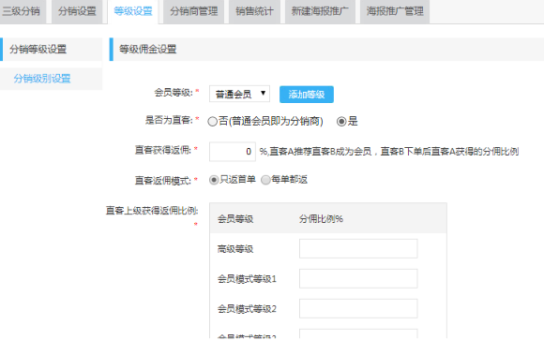
会员等级模式下,可以设置”普通会员”即最基础的会员等级,是否为”直客”,选择”否”即注册即为分销商,选择”是”则普通会员为直客模式.可以设置普通会员作为直客的分佣比例,返单形式(首单/每单),以及每个会员等级作为直客上级的分销商的返佣比例.
- 传统分销模式
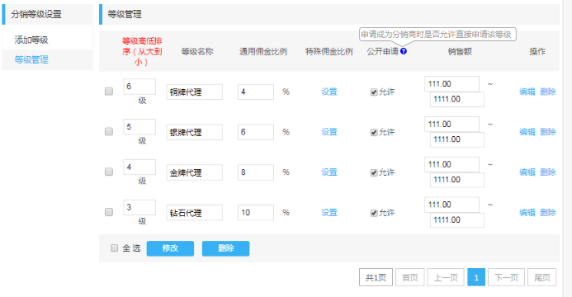
传统分销模式下可以设置多个”分销商等级”并针对该等级设置分销佣金比例,以及该等级所对应的销售额,当分销商的销售额达到不同等级的要求时,即可晋升为该分销商等级.
- 传统分销+会员等级模式
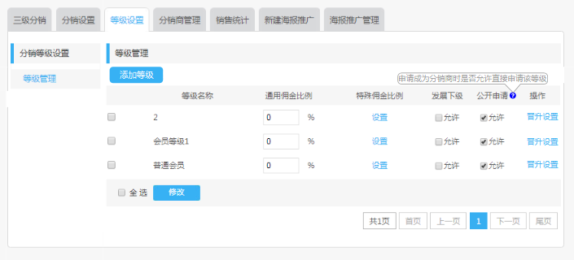
此处的等级和”会员等级”为同步内容,即会员等级=分销商等级,可以设置各个会员等级所获得的分销佣金比例,以及设置各个等级的晋升方式.
通用佣金比例:
即该等级所获得分销佣金比例
发展下级:
可以选择该等级分销商是否可以发展下级分销商
公开申请:
指在普通会员在申请成为分销商时,是否可以直接申请成为该等级,申请后需由商家进行审核.
- 特殊商品佣金比例
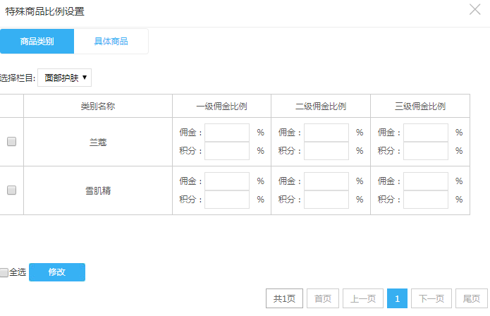
在每个模式下,均可对”特殊商品”单独设置佣金比例,可选择等级后选择要设置的商品分类/栏目单独设置佣金比例.
- 分销商管理
- 分销商管理(非三级万人分销+会员等级模式)
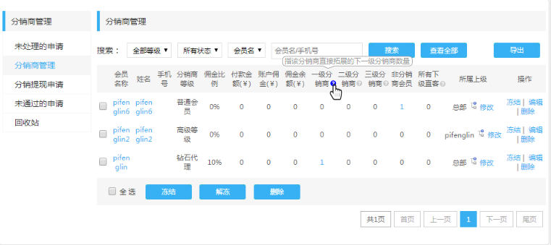
分销商管理菜单下可以对”成为分销商申请””分销商提现申请”进行处理,并在”分销商管理”中进行对分销商的查看管理,可以对分销商进行”删除””冻结””更改所属上级””更改分销商名称”等操作.
- 分销商管理(三级万人分销+会员等级模式)
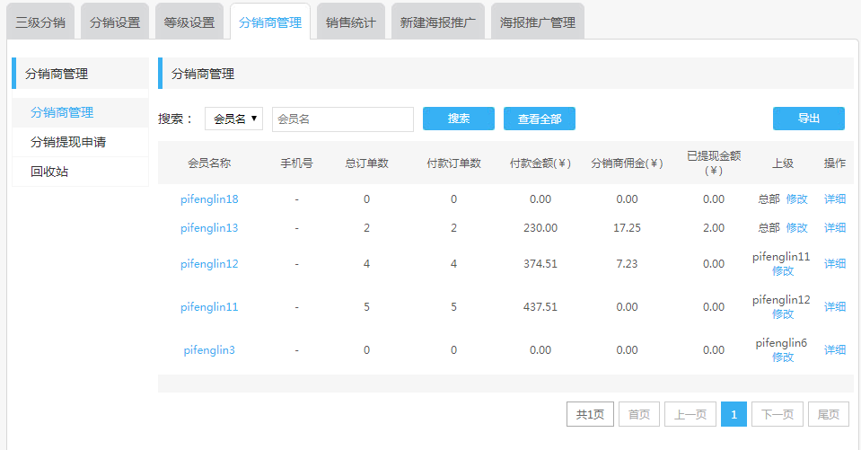
因为”三级万人分销+会员等级模式”的分销商均为非申请方式成为的,所以该模式下的分销商管理页面没有分销商申请的功能.该分销商管理页面中可对分销商进行上级进行变更,以及对分销商业绩的查看
- 销售统计
- 传统分销/三级万人分销模式

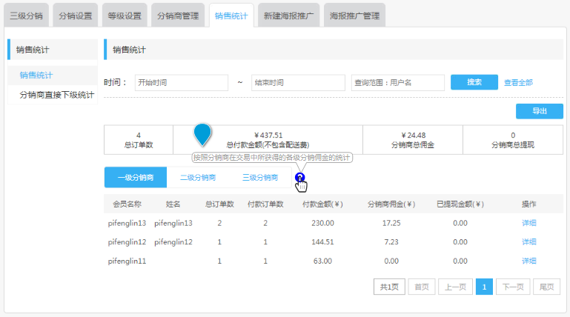

传统分销/三级万人分销模式下,可以按照分销商,作为”一/二/三级分销商”时,所获得佣金来进行统计查看,并可点击”详细”来按照订单查看该分销商获得的分销佣金明细.
- 两种会员等级模式

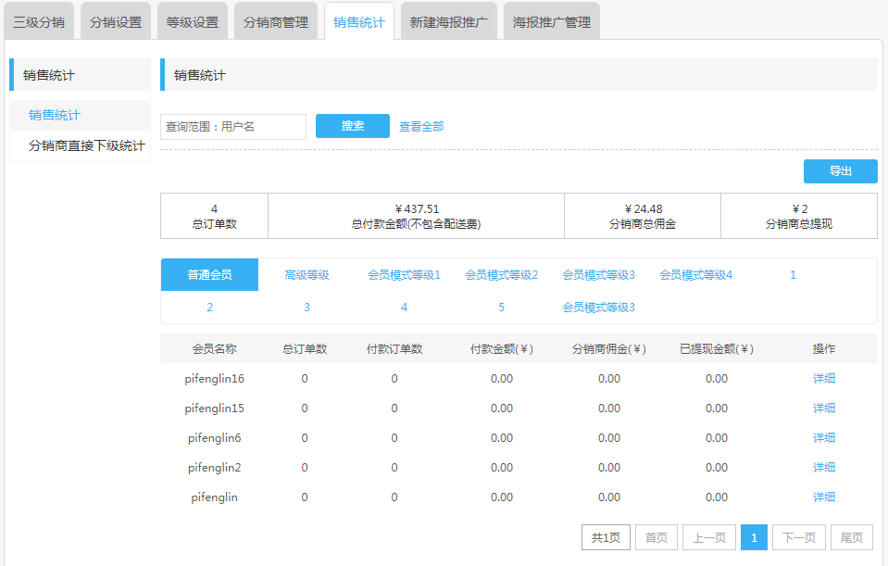

两种会员等级模式下的销售统计是按照”会员等级”来进行分销佣金统计查询了,通过”详细”可以按照订单号查看该分销商的分销佣金明细.
- 分销商直接下级统计

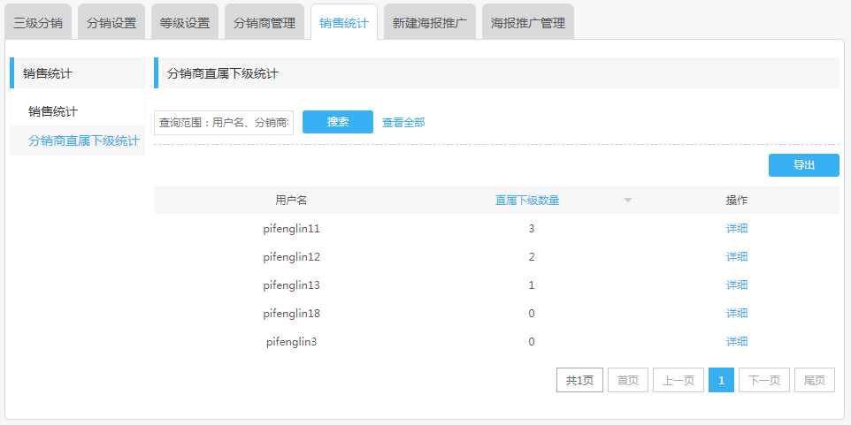

该栏目下可以查看所有分销商拓展的直属下级数量及明细
- 新建海报推广

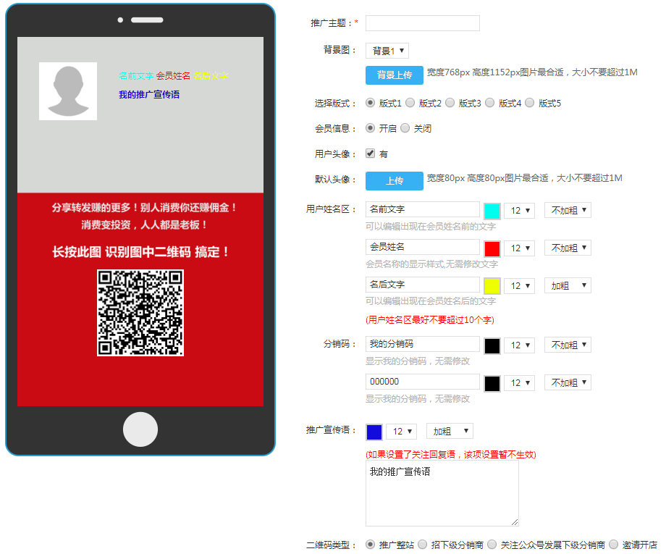

“海报推广”功能可以针对”推广整站”(我的分销-推广整站)、”招下级分销商”(我的分销-招下级分销商)、”关注公众号发展下级分销商”(我的分销-我的推广海报)、”邀请开店”(分销小店中)来针对性的自定义推广样式,设置海报后,分销商在选择使用海报进行分享时,分享图片即为设计的海报样式.
- 海报推广管理

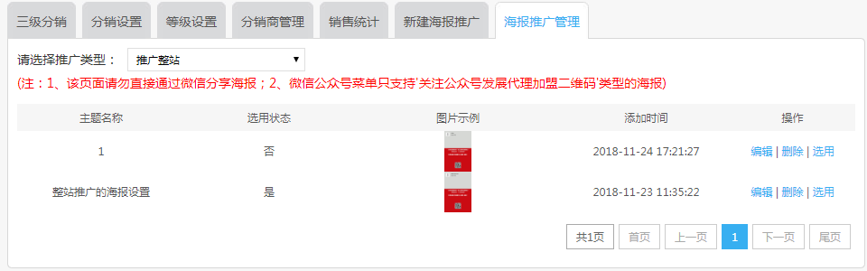

当设置了多套海报时,可在海报推广管理中进行编辑修改,或选用不同的海报作为默认选中的海报,多套海报在分销商进行分享时可以任意切换.

